**№ 1 Упражнение**. Дополнить предложения по картинкам. Произносить (читать) предло­жения.

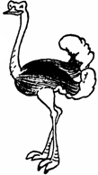

Петр увидел . Трофим поит лошадь из 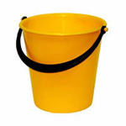 .

В 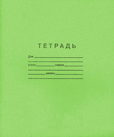 осталась одна страница.